浙江省丽水市2012年中考数学模拟试卷2
- 选择题(本题有10小题,每小题3分,共30分)
1. 已知数据：2，1，4，6，9，8，6，1，则这组数据的中位数是（）
A. 4 B. 6 C. 5 D. 4和6
2．下图是用纸叠成的生活图案，其中不是轴对称图形的是（ ）
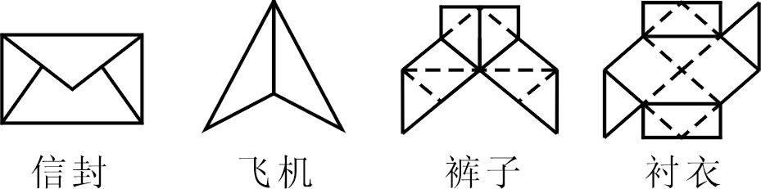

A．信封 B．飞机 C．裤子 D．衬衣
3.若a<b ， 则下列不等式中正确的是-（ ）
(A) -a> -b (B)a+b<0 (C)ac<bc (D) a-b>0
4. 下列图形中，面积最大的是-（ ）
A、边长为6的正三角形； B、长分别为2.5、6、6.5的三角形；
C、半径为的圆； D、对角线长为6和8的菱形；
5. 一个全透明的正方体上面嵌有一根黑色的金属丝，如图所示；那么金属丝在俯视图中的形状是( )

6.已知甲、乙两地相距（km），汽车从甲地匀速行驶到乙地，则汽车行驶的时间（h）与行驶速度（km/h）的函数关系图象大致是-（ ）

t/h
v/(km/h)
O
t/h
v/(km/h)
O
t/h
v/(km/h)
O
t/h
v/(km/h)
O
A．
B．
C．
D．

7．⊙O₁和⊙O₂的半径分别为方程的两个根，O₁O₂ ，则⊙O₁和⊙O₂的位置关系是 (）
A．内含 B．内切 C．相交 D．外切
8．若关于的方程的解为正数，则的取值范围是（ ）
A. B. C. 且 D. 且
9.如图，已知一张纸片□，，点是的中点，点是上的一个动点，沿将纸片折叠，使点落在纸片上的点处，连结，则下列各角中与不一定相等的是--（ ）
A. ∠FEG B. ∠AEF C. ∠EAF D. ∠EFA
x
y
0
A
P₁
P₂
Q₂
Q₁
（第10题图）

（第9题图）

10. 记抛物线的图象与正半轴的交点为A，将线段OA分成2012等份，设分点分别为P₁， P₂，…，P₂₀₁₁，过每个分点作轴的垂线，分别与抛物线交于点Q₁，Q₂，…，Q₂₀₁₁，再记直角三角形OP₁Q₁，P₁P₂Q₂，…的面积分别为S₁，S₂，…，这样就记，W的值为（ ）
A. 505766 B. 505766.5 C. 505765 D. 505764

二、填空题 (本题有6小题,每小题4分,共24分)
11．函数中，自变量x的取值范围是 ．
12.一天有8.64×10⁴秒，一年有365天，那么一年大约有 秒（保留3个有效数字）
13．化简 。
O
x
A
B
C
y
14．在一个袋中，装有十个除数字外其它完全相同的小球，球面上分别写有1，2，3，4，5这5个数字. 小芳从袋中任意摸出一个小球，球面数字的平方根是无理数的概率是 .
15. 函数的图象如右图所示，则结论：
①两函数图象的交点的坐标为； ②当时，；
（第15题图）图
③当时，； ④当逐渐增大时，随着的增大而增大，随着的增大而减小． 其中正确结论的序号是 ．
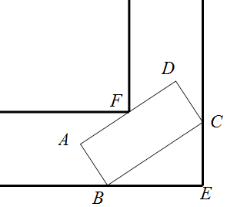
16.图中所示是一条宽为1.5m的直角走廊，现有一辆转动灵活的手推车，
（第16题图）
其矩形平板面ABCD的宽AB为1m，若要想顺利推过（不可竖起来或侧翻）
直角走廊，平板车的长AD不能超过___ __m.

三、解答题 (本题有8小题,共66分,各小题都必须写出解答过程)
17.(本题6分) 根据下面的运算程序,若输入时,请计算输出的结果的值
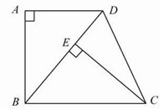
输入
输出
（第10题图）

18.(本题6分) 如图，已知四边形ABCD是梯形，AD∥BC，∠A＝90°，BC＝BD，CE⊥BD，垂足为E．
(1)求证：△ABD≌△ECB；
(2)若∠DBC＝50°，求∠DCE的度数．

19.(本题6分)
阅读对人成长的影响是巨大的，一本好书往往能改变人的一生．1995年联合国教科文组织把每年4月23日确定为“世界读书日”．图2是某校三个年级学生人数分布扇形统计图，其中八年级人数为238人，表（1）是该校学生阅读课外书籍情况统计表．请你根据图表中的信息，解答下列问题：（1）求该校八年级的人数占全校总人数的百分率．（2）求表（1）中的值．（3）该校学生平均每人读多少本课外书？
图书种类 | 频数 | 频率  图2  八年级  九年级  38％  七年级  28％
科普常识 | 490 | B
名人传记 | 476 | 0.34
漫画丛书 | A | 0.25
其它 | 84 | 0.06
表（1）

20. (本题6分)一个商标图案如图，矩形ABCD中，AB=2BC，且AB=8cm，以A为圆心，AD长为半径作半圆，求商标图案的面积。
A
B
C
D
E
F
（第20题图）

C
B
A
D
E
F
G
(第22题图)

21.(本题8分)丽水市在规划新城期间，欲拆除瓯江岸边的一根电线杆AB(如图)，已知距电线杆AB水平距离14米处是河岸，即BD＝14米，该河岸的坡面CD的坡角∠CDF的正切值为2（即tan∠CDF=2），岸高CF为2米，在坡顶C处测得杆顶A的仰角为30°，D、E之间是宽2米的人行道，请你通过计算说明在拆除电线杆AB时，为确保安全，是否将此人行道封上？(在地面上以点B为圆心，以AB长为半径的圆形区域为危险区域)
22.（本题10分）我市某品牌服装公司生产的玩具4月份每件生产成本为50元，5、6月每件玩具生产成本平均降低的百分率为x.
（1）用含x的代数式表示5月份每件玩具的生产成本；
（2）如果6月份每件生产成本比4月份少9.5元，试求x的值；
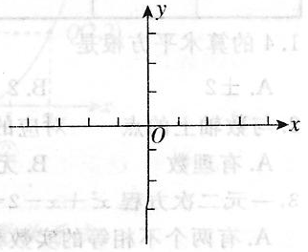
（3）该玩具5月份每件的销售价为60元，6月份每件的销售价比5月份有所下降，若下降的百分率与5、6月份每件玩具平均降低成本的百分率相同，且6月份每件玩具的销售价不低于48元，设6月份每件玩具获得的利润为y元，试求y与x的函数关系式，并确定单件利润y的最大值.（注：利润=销售价-生产成本）
23.(本题10分)
已知二次函数y=x²＋bx＋c与x轴交于A（－1，0）、B（1，0）两点.
（1）求这个二次函数的关系式；
（2）若有一半径为r的⊙P，且圆心P在抛物线上运动，当⊙P与两坐标轴都相切时，求半径r的值.
（3）半径为1的⊙P在抛物线上，当点P的纵坐标在什么范围内取值时，⊙P与y轴相离、相交？

24.(本题14分)
如图1，在平面直角坐标系xOy中，点A，B坐标分别为（8，4），（0，4），线段CD在于x轴上，CD＝3，点C从原点出发沿x轴正方向以每秒1个单位长度向右平移，点D随着点C同时同速同方向运动，过点D作x轴的垂线交线段AB于点E，交OA于点G，连结CE交OA于点F. 设运动时间为t，当E点到达A点时，停止所有运动.
（1）求线段CE的长；
（2）记S为RtΔCDE与ΔABO的重叠部分面积，试写出S关于t函数关系式及t的取值范围；
（3）如图2，连结DF，
当t取何值时，以C，F，D为顶点的三角形为等腰三角形？
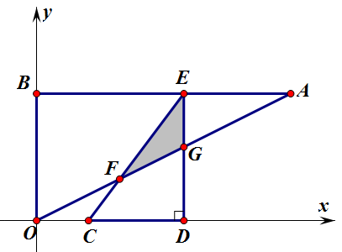
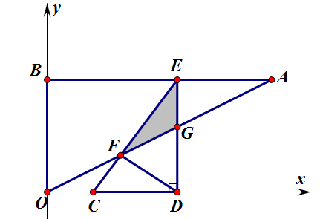
直接写出ΔCDF的外接圆与OA相切时t的值.
图1
图2

参考答案及评分标准

一、 选择题（本题共10小题，每小题3分，共30分）
题号 | 1 | 2 | 3 | 4 | 5 | 6 | 7 | 8 | 9 | 10
答案 | C | D | A | D | C | C | C | D | B | B
评分标准 | 选对一题给3分，不选，多选，错选均不给分
二、填空题（本题有6小题，每小题4分，共24分）
11．X≥-3 12．3.615×10⁷ 13.a+b 14.0.6 15. ①③④ 16.
三、解答题（本题有8小题，共66分）
17（本题6分）.能判断用 代的………2分
（方法较多） =2 …………4分
18. （本题6分） 解： (1)证明：∵ AD∥BC，∴∠ADB＝∠EBC。
∵ 在△ABD和△ECB中 ，∴△ABD≌△ECB（ASA）。 -- 3分
（2）∵BC＝BD，∠DBC＝50°，∴∠BCD＝65°。
又∵∠BEC＝90°，∴∠BCE＝40°。
∴∠DCE＝∠BCD－∠BCE＝65°－40°＝25°。- 3分
19．（本题6分）（1）1-28％-38％ = 34％ - 1分
（2）476 ÷ 0.34 = 1400
A = 1400－(490＋476＋84) = 350 - 1分
B = 1－(0.34＋0.25＋0.06) = 0.35 -- 1分
的值为350，的值为 -
（3）238 ÷ 34％ = 700
1400 ÷ 700 = 2 2分
该校学生平均每人读2本课外书． 1分
20、（本题6分）解：S_{阴}=S_{矩ABCD}+S_{扇ADF}－S_{△FBC} ………………………………1分
S_{矩ABCD}=AB·BC=8×4=32cm² ………………………………1分
S_{扇ADF}=cm² ………………………………1分
S_{△FBC}=cm² ………………………………1分
∴S阴= ………………………………2分
21. （本题8分）解：由tan∠CDF＝＝2，CF＝2米
∴DF＝1米，BG＝2米 -1分
∵BD＝14米
∴BF＝GC＝15米 1分
在Rt△AGC中，由tan30°＝
∴AG＝15×＝
≈5×1.732＝8.660米 --2分
∴AB＝8.660＋2＝10.66米 1分
BE＝BD－ED＝12米 1分
∵BE＞AB
∴不需要封人行道 -2分
22. （本题10分）
解：(1) 5月份每件玩具的生产成本为50(1-x)元; ……2分
(2) 根据题意，得 ……2分
解得，,或（不合题意，舍去） ……1分
(3) 由题意，得，解得：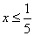 ……1分
即 ……2分
，∴当时，随的增大而增大.
又，∴当时，取最大值.
……2分
答：单件玩具利润y的最大值为16元.
23. （本题10分）解：（1）由题意，得 解得
∴二次函数的关系式是y=x²－1． ……………2分
（2）设点P坐标为（x，y），则当⊙P与两坐标轴都相切时，有y=±x．
由y=x，得x²－1=x，即x²－x－1=0，解得x=．
由y=－x，得x²－1=－x，即x²＋x－1=0，解得x=．
∴⊙P的半径为r=|x|=． ……………4分
（3）设点P坐标为（x，y），∵⊙P的半径为1，
∴当y＝0时，x²－1=0，即x＝±1，即⊙P与y轴相切，
又当x＝0时，y＝－1，
∴当y＞0时， ⊙P与y相离；
当－1≤y＜0时， ⊙P与y相交. ……………4分
说明：第（2）问结果只考虑了一种情况，分数只给2分．

24.（本题14分）
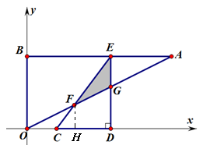
解：（1）在中，，
……2分
（2）如图，作于.
，
又
……2分
， ， 即
……2分
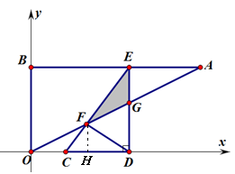
的取值范围为 ……1分

（3）①由（2）知
（i）当时，则 ……1分
（ii）当时，
，
又
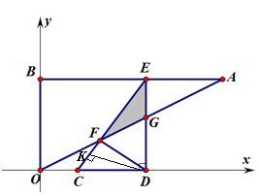
即 ……2分
（iii）当时，如图作于
则
解得 ……2分
综上，当或或时，为等腰三角形.
② ……2分

